**Livret de progrès**



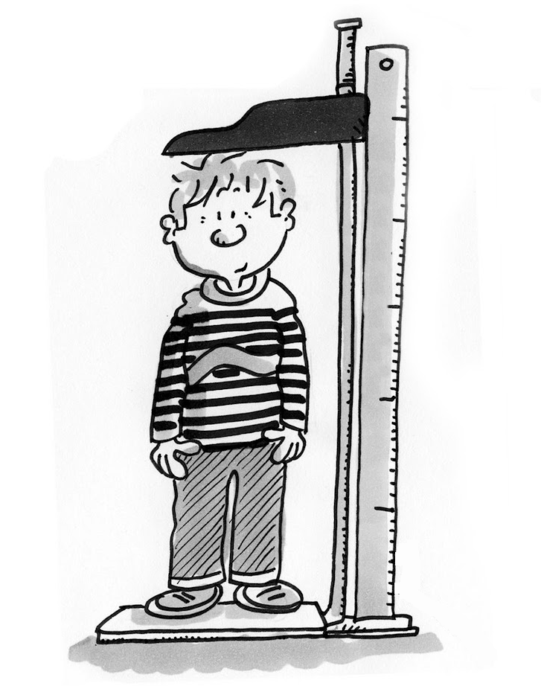

Enseignant  :  Année : **2017/2018**

**Livret de progrès**



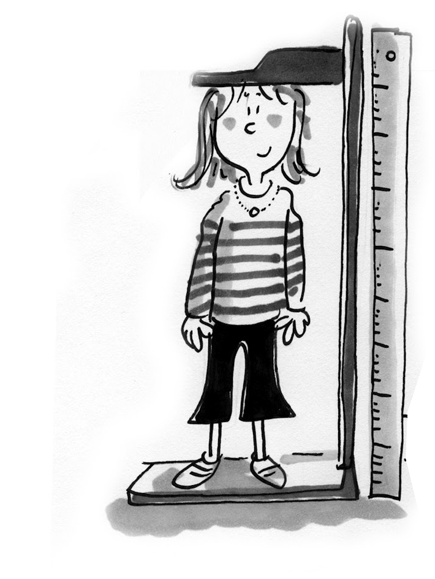

Enseignant  :  Année : **2017/2018**

**Présentation du livret de progrès**

Ce cahier regroupe les compétences de l’année à acquérir, il permet de mesurer les progrès de l’élève tout au long de l’année.

Numéro de la notion

Notion travaillée

**V1**

**L’alphabet**

a. Je connais mon alphabet.

Zone pour valider la compétence.

Compétence travaillée

**Mode d’emploi**

Quand l’élève aura acquis la compétence travaillée, la zone

sera tamponnée.

Certains élèves ont besoin de plus de temps pour acquérir les notions et compétences travaillées. Ainsi, si certaines compétences de période 1 ne sont pas validées en période 1, l’élève pourra retravailler et les valider en période 2, 3, 4 ou 5. L’important est qu’il y ait un maximum de compétences validées en fin d’année.

**Dire**

**Maitrise de la langue française**

P5

**D1 1**

**Dire**

a. Je sais restituer un poème mémorisé sans erreur.

b. Je sais restituer un poème mémorisé avec le ton.

c. Je participe à la chorale et je connais les chants.

**Maitrise de la langue française**

**Lire**

**L2**

**Compréhension**

**L1**

**Phonologie**

a. Je sais lire une syllabe simple (consonne + voyelle)

b. Je sais lire une syllabe simple (voyelle + consonne)

c. Je sais lire une syllabe simple (consonne + consonne + voyelle)

d. Je sais lire une syllabe simple (voyelle+consonne + consonne)

e. Je sais lire des mots avec des sons simples.

f. Je sais lire des sons complexes.

g. Je sais lire des mots avec des sons complexes.

i. Je sais lire des mots outils.

j. Je sais lire des phrases.

k. Je sais lire un texte.

h. Je sais segmenter un mot en syllabe orale.

a. Je connais le paratexte d'un album (titre, auteur, collection...)

b. Je sais identifier des indices dans une phrase.

c. Je sais résumer oralement ce que j'ai entendu/lu

e. Je sais associer un résumé au texte lu.

d. Je sais identifier des indices dans un texte.

**L3**

a. J'identifie et je comprends les marques de ponctuation.

b. Je sais rendre ma lecture expressive.

**Lecture à haute voix**

**Ecrire**

**Maitrise de la langue française**

P5

**E3**

**E1**

**La graphie**

a. Je sais écrire sur les lignes.

d. Je respecte la liaison entre les lettres.

b. Je sais associer une lettre cursive à sa lettre scripte.

c. Je respecte la hauteur des lettres.

e. Je sais former des mots en écriture cursive.

**La production d'écrits**

a. Je sais encoder une syllabe simple. (consonne+voyelle)

b. Je sais encoder une syllabe simple. (voyelle+consonne)

c. Je sais encoder une syllabe simple. (c+c+v)

d. Je sais encoder une syllabe simple. (v+c+c)

e. Je sais encoder une syllabe avec des sons complexes.

f. Je sais écrire des mots phonétiquement corrects.

**E2**

**La copie**

a. Je sais copier un mot sans erreur.

c. Je sais transcrire une écriture scripte en écriture cursive.

b. Je sais copier un groupe de mots sans erreur.

g. Je sais écrire des phrases phonétiquement correctes.

h. Je sais écrire un texte compréhensible.

i. Je sais utiliser ma banque d'outils pour écrire.

**Maitrise de la langue française**

P5

**Etude de la langue**

**Grammaire**

**D1**

**D1**

**Orthographe**

a. Je sais identifier des mots dans un texte.

a. Je sais écrire des mots outils.

b. Je sais écrire des mots outils.

b. Je sais identifier les lignes d'un texte.

c. Je sais écrire des mots outils.

c. Je sais reconnaître une phrase (majuscule point).

d. Je sais écrire des mots outils.

d. Je sais identifier le masculin et le féminin.

e. Je sais écrire des mots outils.

e. Je sais manipuler le masculin et le féminin.

f. Je sais écrire les mots étudiés.

g. Je sais écrire les phrases étudiées.

f. Je sais identifier le verbe d'un phrase simple.

g. Je sais identifier le singulier et le pluriel.

**Vocabulaire**

**D1**

h. Je sais manipuler le singulier et le pluriel.

.

a. Je connais l'alphabet

**Devenir élève**

Je sais fixer mon attention tout au long des activités.

Je sais mener mon travail à son terme.

Je sais présenter mon travail avec soin.

Je respecte les autres (adultes et enfants).

Je respecte les règles de vie de la classe.

Je sais prendre des initiatives et accepter les responsabilités.

**Bilans de fin de période**

Notions vues en QLM

Bilan de la période 1

**Commentaire de l’enseignant :**

**Commentaire des parents et signatures :**

Notions vues en QLM

Bilan de la période 3

**Commentaire de l’enseignant :**

**Commentaire des parents et signatures :**

Bilan de la période 2

**Commentaire de l’enseignant :**

**Commentaire des parents et signatures :**

Notions vues en QLM

**Bilan de fin d’année**

Bilan de la période 5

**Commentaire de l’enseignant :**

**Commentaire des parents et signatures :**

Bilan de la période 4

**Commentaire de l’enseignant :**

**Commentaire des parents et signatures :**

Notions vues en QLM

Notions vues en QLM